教科版小学英语三起四上Unit 1知识点
【重点考点一】
句型What’s in...? 用来询问某个地方里面有什么。
其中,What是特殊疑问词； What's =What is ； in可换成其它介词。
如：
What’s on the bed?
What is behind the door?

其答语要用There is/are ...
—What’s on the bed?
—There is a book.

—What is behind the door?
—There are two cats.

【重点考点二】
句型What colour is/are ...? 用来询问某物的颜色
如：
—What colour is your computer?
—It is pink.

—What colour are the flowers?
—They are green.

【重点考点三】
want，动词，表示想...
用法1：want (sb.) to do sth ，想要（某人）做某事
如：
I want to draw a picture.
我想画一幅画。

用法2：want + 名词，想要某物
如：
I want an apple.
我想要一个苹果。

【重点考点四】
方位介词
①on 表示“在...上面”，强调两者互相接触
如：
I put my pen on the desk.
我把钢笔放在书桌上。

②in表示“在...里面”
如：
The ball is in the box.
球在盒子里。

③near表示“在...附近”
如：
There is a book near the bag.
书包附近有一本书。

④under表示“在...下面”
如：
There is a dog under the bed.
床下有一只狗。

⑤behind表示“在...后面”
如：
There is a boy behind the door.
门后有一个男孩。

⑥in front of表示“在...前面”
如：
There is a big tree in front of the house.
房子前面有一棵大树。

⑦next to... 紧挨着，靠近
如：
There is a bed next to the desk.
有一张床紧挨着书桌。

⑧between 在 ... 与 ... 之间 (强调两者)
常用结构：between ... and ...
如：
There is a book between the bag and the box.
在书包与盒子之间，有一本书。

⑨beside 在....旁边
如：
There is a book beside the pencil.
铅笔旁边有一本书。
【重点考点五】
be动词的用法
be动词分为：am、 is、 are
用法口诀：
我(I)用am； 你(you)用are；
is连着他(he)/她(she)/它(it)；复数全用are。
如：
I am a boy. Are you a boy , too?
我是个男孩，你也是男孩吗？
He is a teacher.
他是一名老师。
These two dogs are brown.
这两只狗是棕色的。

【重点考点六】
There be句型
①定义：表示某处存在某物/某人。
There is a toy car on the desk.
↓ ↓
某物 某处
翻译：书桌上有一个玩具车。

②结构：
1) There is +单数可数名词/不可数名词+ 其它.
2) There are +复数名词+其它.
即：be动词要与后面名词主语的数保持一致。
如：
There is a map on the wall.
墙上有一幅地图。
There are two maps on the wall.
墙上有两幅地图。

3)当有两个或两个以上的名词时，be动词要与跟它最近的那个名词的数保持一致，叫做就近原则。
如：
There are two boys and a girl under the tree.
(two boys 距离be动词最近)
树下有两个男孩和一个女孩。

There is a girl and two boys under the tree.
(a girl 距离be动词最近)
树下有一个女孩和两个男孩。

③句型转换
1）变成否定句：在be动词后加上not即可。
如：
There is a bike behind the tree.→变否：There is not a bike behind the tree.
缩写后变成：There isn't a bike behind the tree.

＞肯定句中如果含有some，在变成否定句时，要把some变any
如：
There are some pictures on the wall.
→变否：There are not any pictures on the wall.
缩写后变成：There aren't any pictures on the wall.

2）变成一般疑问句：把be动词调整到句首，句号变问号。
There is a book in the bag .
→变疑：Is there a book in the bag ?

＞但同时要注意：当肯定句中有some时，变为一般疑问句时，要将some变为any。
There are some books in the bag .
→变疑：Are there any books in the bag ?

3）特殊疑问句
1＞对主语提问：当主语是人的时候，则用who 引导；
当主语是物的时候，则用what引导。
注意：无论原句的主语是单数还是复数，对之提问时一般都用be的单数形式，回答时却要根据实际情况来决定。
如：
My mother is in the room?(对划线部分提问)
→Who is in the room?

There are some books on the desk.(对划线部分提问)
→What is on the desk?

2＞对地点进行提问,则用where 引导。
如：
The computer is on the desk.(对划线部分提问)
→ Where is the computer?

3＞对可数名词的数量进行提问，则用How many
如：
There are five people in the room.(对划线部分提问)
→How many people are there in the room?

④ there be与have/has的用法区别
位子不同：
There be + 名词 +其它
主语 + have/has + 其它 (has用于主语三单)

试对比：
There are some apples in the box.
盒子里有一些苹果。
We have some apples.
我们有一些苹果。

There is a dog under the desk.
书桌下有一只狗。
My mother has a dog.
我妈妈有一只狗。

⑤have/has跟主语的搭配使用
其中，has用于主语三单，have用在主语非三单。
而have的第三人称单数形式是：has

第三人称单数，简称三单：
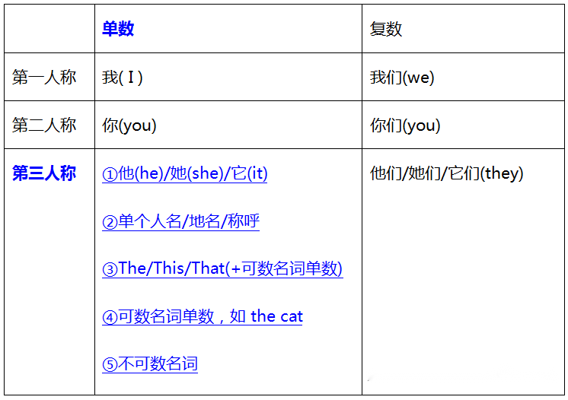
(上表蓝色标记的5种三单情况，要记牢!)
例：
I have a book.
You have a book.
They have some books.
(主语I/You/They是非三单)

He has a book.
My mother has a book.
The cat has big eyes.
(主语He/My mother/The cat是三单)

